## Школьный этап Сириус по Математике для 2-ой группы 14 октября 2025 г.

### Вопросы и ответы 7 класс

**Задание 1. На спортивных соревнованиях по энерджиболу матч длится 44 минуты, а на поле одновременно присутствуют 5 игроков.**В составе команды «Альфа» 8 игроков. Тренер команды хочет, чтобы все игроки провели на поле одинаковое количество времени. Сколько времени каждый игрок должен провести на поле, если количество замен не ограничено?  
27 минут  
27 минут 30 секунд  
32 минуты  
32 минуты 30 секунд  
37 минут  
37 минут 30 секунд  
42 минуты  
42 минуты 30 секунд

**Задание 2. Площадь квадрата, изображённого на рисунке, равна 240 см2. Точка O — центр квадрата, а точка M — середина его стороны.**

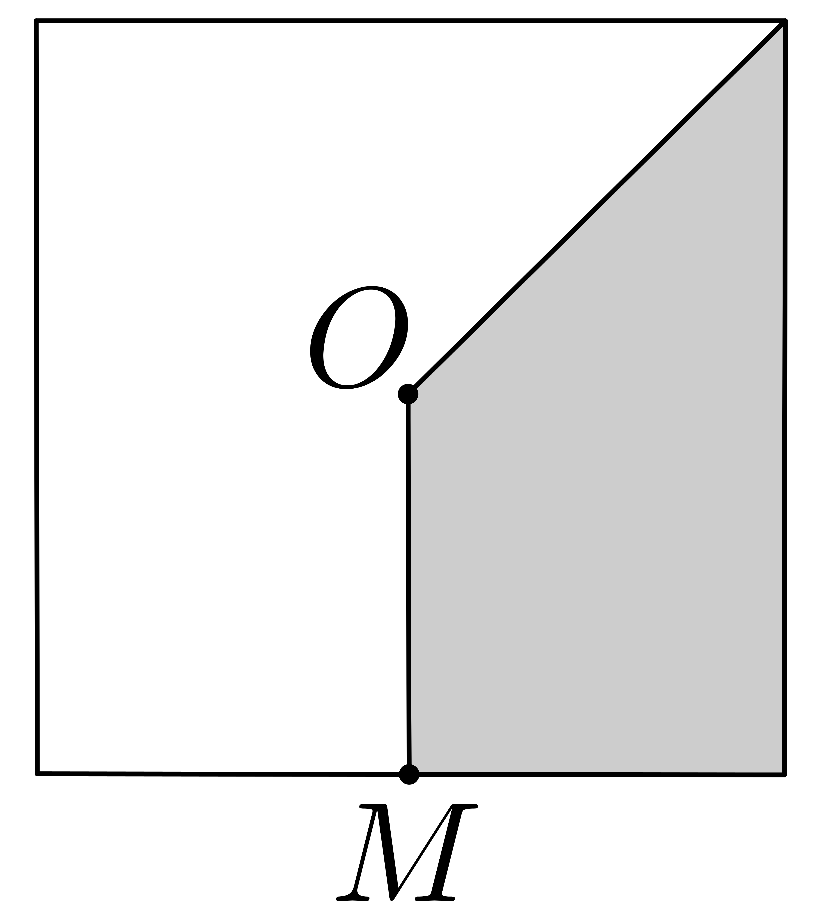

Чему равна площадь серой части?

**Задание 3. На карте точками обозначены города, а линиями дороги.**

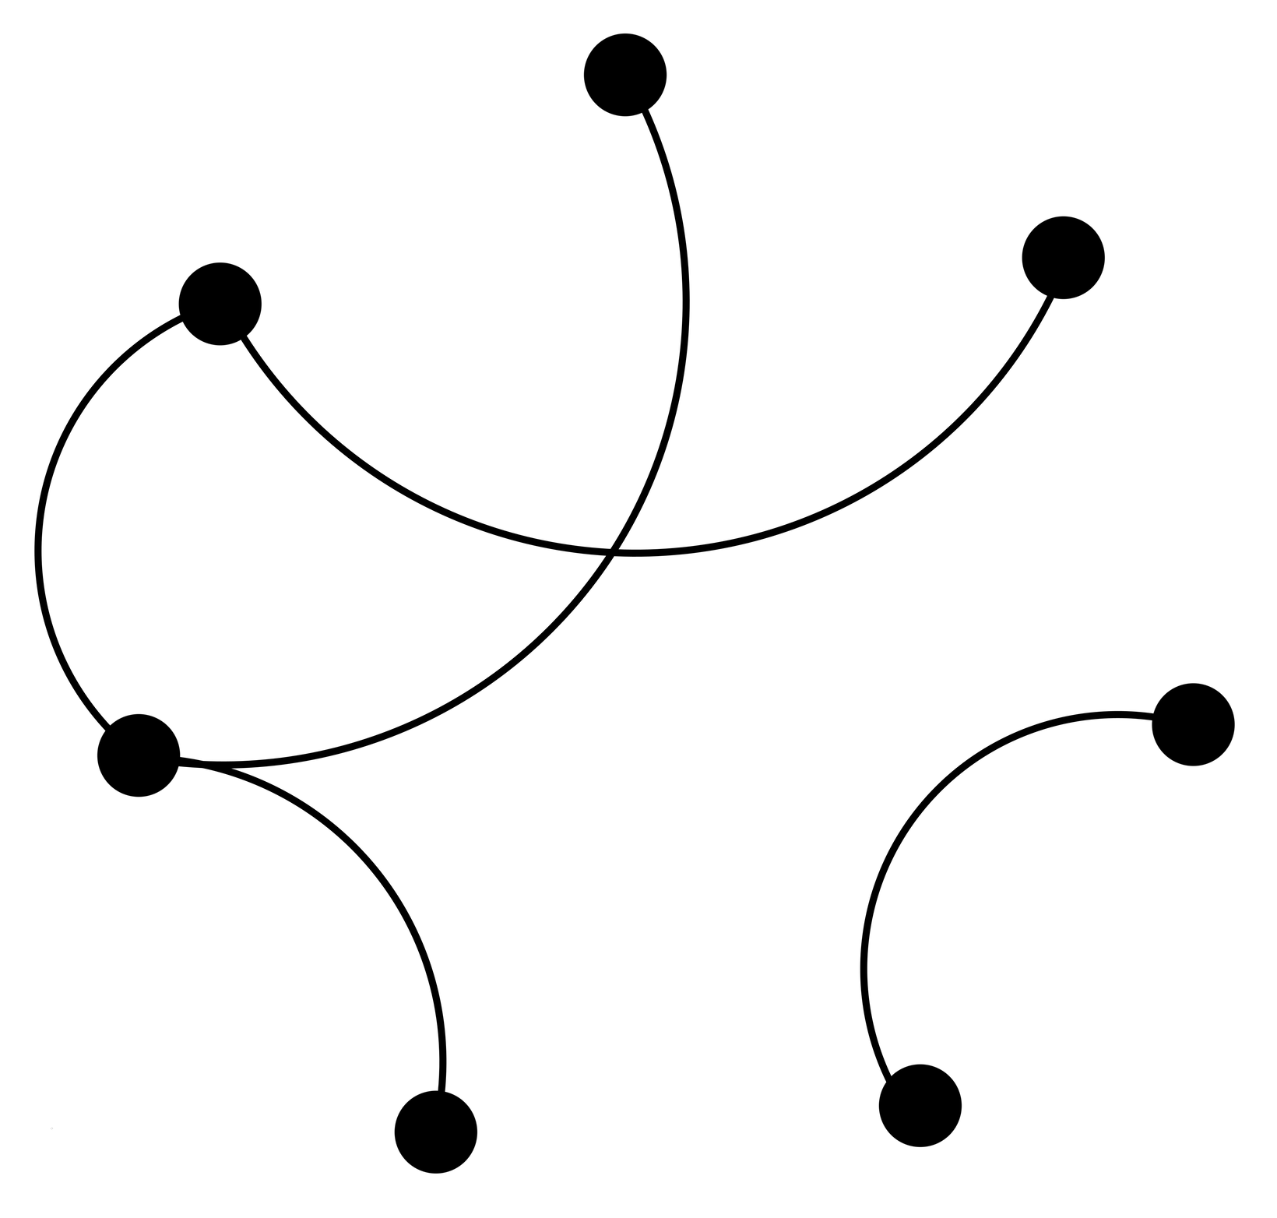

Какое наименьшее число дорог нужно добавить, чтобы из городов выходило поровну дорог?

**Задание 4. На острове рыцарей и лжецов, где рыцари всегда говорят правду, а лжецы —— лгут, встретились четыре жителя —— Антон, Иван, Пётр и Богдан.**Богдан сказал: «Антон — лжец!».  
Антон сказал: «Иван — рыцарь!».  
Иван сказал: «Я знаю точно, что в паре Богдана и Петра один человек рыцарь, а другой лжец».  
Пётр сказал: «Богдан — лжец!».  
Кем является каждый из собеседников?  
Антон  
Иван  
Богдан  
Пётр  
Рыцарь  
Лжец

**Задание 5. Саша составляет список из 100 чисел по следующему правилу: первое число в списке равно 2028 второе число равно 1, каждое следующее получается так: из последнего записанного числа вычитается предпоследнее и прибавляется 5.**Например, третье число равно −2022, потому что 1−2028+5=−2022. Найдите сумму 100 первых чисел из списка Саши.

**Задание 6. В тетрадь записаны последовательные целые числа от 1 до 107 ручками двух цветов: красной и синей.** Оказалось, что наибольшее число, записанное синим цветом, равно количеству чисел, записанных синим цветом. А наименьшее число, записанное красным цветом, равно половине от количества чисел, записанных красным цветом. Сколько чисел записано красным цветом?

Олимпиада «**Сириус**» ответы, вопросы по **Математике 7** класс, школьный этапа **Всероссийской олимпиады** 2 группа от **14 октября 2025 года**. Официальный вариант с вопросами по химическим элементам, простым и сложным веществам.